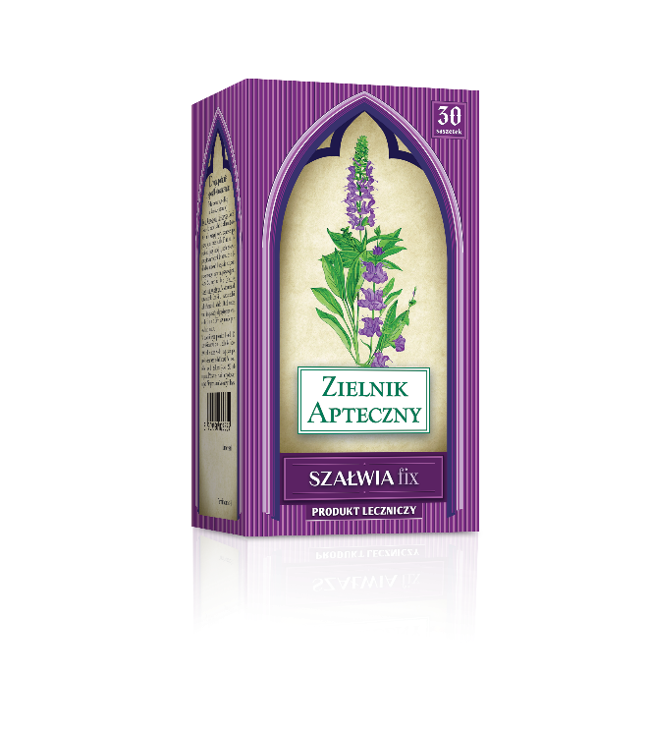
ZIEL/896/04-2020

SZAŁWIA FIX, z linii Zielnik Apteczny

Szałwia fix (Salviae folium). Skład i postać: Każda saszetka zawiera 1,2 g Salvia officinalis L., folium (liść szałwii). Zioła do zaparzania, w saszetkach Wskazania: Tradycyjny produkt leczniczy roślinny stosowany: miejscowo: do płukania w stanach zapalnych jamy ustnej i gardła; w postaci okładów w łagodnych stanach zapalnych skóry; doustnie: w objawowym leczeniu umiarkowanych zaburzeń trawiennych objawiających się zgagą i wzdęciami; w nadmiernej potliwości. Przeciwwskazania: Nadwrażliwość na substancję czynną.

Podmiot odpowiedzialny: Zakłady Farmaceutyczne Polpharma S.A. Dodatkowych informacji o leku udziela: Polpharma Biuro Handlowe Sp. z o.o., ul. Bobrowiecka 6, 00-728 Warszawa; tel.: +48 22 364 61 00; faks: +48 22 364 61 02; www.polpharma.pl. Lek wydawany bez recepty. ChPL: 2019.10.16

Tradycyjny produkt leczniczy roślinny z określonymi wskazaniami wynikającymi wyłącznie z długotrwałego stosowania.
Przed użyciem zapoznaj się z ulotką, która zawiera wskazania, przeciwwskazania, dane dotyczące działań niepożądanych i dawkowanie oraz informacje dotyczące stosowania produktu leczniczego, bądź skonsultuj się z lekarzem lub farmaceutą, gdyż każdy lek niewłaściwie stosowany zagraża Twojemu życiu lub zdrowiu.

